软件工程考试试题
第一部分 选择题
- 单项选择题 每小题1分，共20分。（在每小题的四个选项中只有一个选项是符合题目要求的，请将正确选项前的字母填在题后的括号内）
1．在下列工具与环境中（ ）属于较早期的CASE。
A．基于信息工程CASE
B．人工智能CASE
C．结构的基于图形CASE
D．集成的CASE环境
2．Putnam成本估算模型是一个（ ）模型。
A．静态单变量 B．动态单变量 C．静态多变量 D．动态多变量
3．在McCall软件质量度量模型中，（ ）属于面向软件产品修改。
A．可靠性 B．可重用性 C．适应性 D．可移植性
4．ISO的软件质量评价模型由3层组成，其中用于评价设计质量的准则是（ ）
A．SQIC B．SQMC C．SQRC D．SQDC
5．软件复杂性度量的参数包括（ ）
A．效率 B．规模 C．完整性 D．容错性
6．对象实现了数据和操作的结合，使数据和操作（ ）于对象的统一体中。
A．结合 B．隐藏 C．封装 D．抽象
7．软件调试技术包括（ ）
A．边界值分析 B．演绎法 C．循环覆盖 D．集成测试
8．瀑布模型的存在问题是（ ）
A．用户容易参与开发
B．缺乏灵活性
C．用户与开发者易沟通
D．适用可变需求
9．软件测试方法中的静态测试方法之一为（ ）
A．计算机辅助静态分析
B．黑盒法
C．路径覆盖
D．边界值分析
10．软件生命周期中所花费用最多的阶段是（ ）
A．详细设计 B．软件编码 C．软件测试 D．软件维护
11．第一个体现结构化编程思想的程序设计语言是（ ）
A．FORTRAN语言 B．Pascal语言 C．C语言 D．PL/1语言
12．程序的三种基本控制结构是（ ）
A．过程、子程序和分程序
B．顺序、选择和重复
C．递归、堆栈和队列
D．调用、返回和转移
13．在详细设计阶段，经常采用的工具有（ ）
A．PAD B．SA C．SC D．DFD
14．详细设计的结果基本决定了最终程序的（ ）
A．代码的规模 B．运行速度 C．质量 D．可维护性
15．需求分析中开发人员要从用户那里了解（ ）
A．软件做什么 B．用户使用界面 C．输入的信息 D．软件的规模
16．结构化程序设计主要强调的是（ ）
- 程序的规模
- 程序的效率
- 程序设计语言的先进性
- 程序易读性
17．IDEF。图反映系统（ ）
A．怎么做 B．对谁做 C．何时做 D．做什么
18．经济可行性研究的范围包括（ ）
A．资源有效性 B．管理制度 C．效益分析 D．开发风险
19．可行性分析是在系统开发的早期所做的一项重要的论证工作，它是决定该系统是否开 发的决策依据，因必须给出（ ）的回答。
A．确定 B．行或不行 C．正确 D．无二义
20．需求分析阶段的任务是确定（ ）
- 软件开发方法
- 软件开发工具
- 软件开发费
- 软件系统的功能

第二部分 非选择题
- 填空题（每空2分，共20分）。
21．在软件开发过程中要产生大量的信息，要进行大量的修改， 能协调软件开发，并使混乱减到最低程度。
22．规定功能的软件，在一定程度上对自身错误的作用（软件错误）具有屏蔽能力，则称此软件具有 的软件。
23．McCall提出的软件质量模型包括 个软件质量特性。
24．软件可维护性度量的七个质量特性是可理解性、可测试性、可修改性、可靠性、 、 可使用性和效率。
25．为了便于对照检查，测试用例应由输入数据和预期的 两部分组成。
26．程序设计语言的心理特性主要表现在 、简洁性、传统性、局部性和顺序性。
27．软件结构是以 为基础而组成的一种控制层次结构。
28．在结构化分析中，用于描述加工逻辑的主要工具有三种，即：结构化语言、判定表、
。
29．结构化语言是介于自然语言和 之间的一种半形式语言。
30．若年利率为i，不计复利，n年后可得钱数为F，则现在的价值P= 。
- 名词解释题 每小题3分，共15分。
31．软件生存周期模型
32．数据字典（DD）
33．内聚性
34．JSP方法
35．多态性
四、简答题 每小题5分，共20分。
36．简述容错技术的四种主要手段，并解释。
37．以G.J.Myers的观点，简述对软件测试的目的。
38．就程序设计语言的工程特性而言，对程序编码有哪些要求？
39．模块的内聚性包括哪些类型？
五、应用题 第40小题7分，第41小题8分，第42小题10分，共25分。
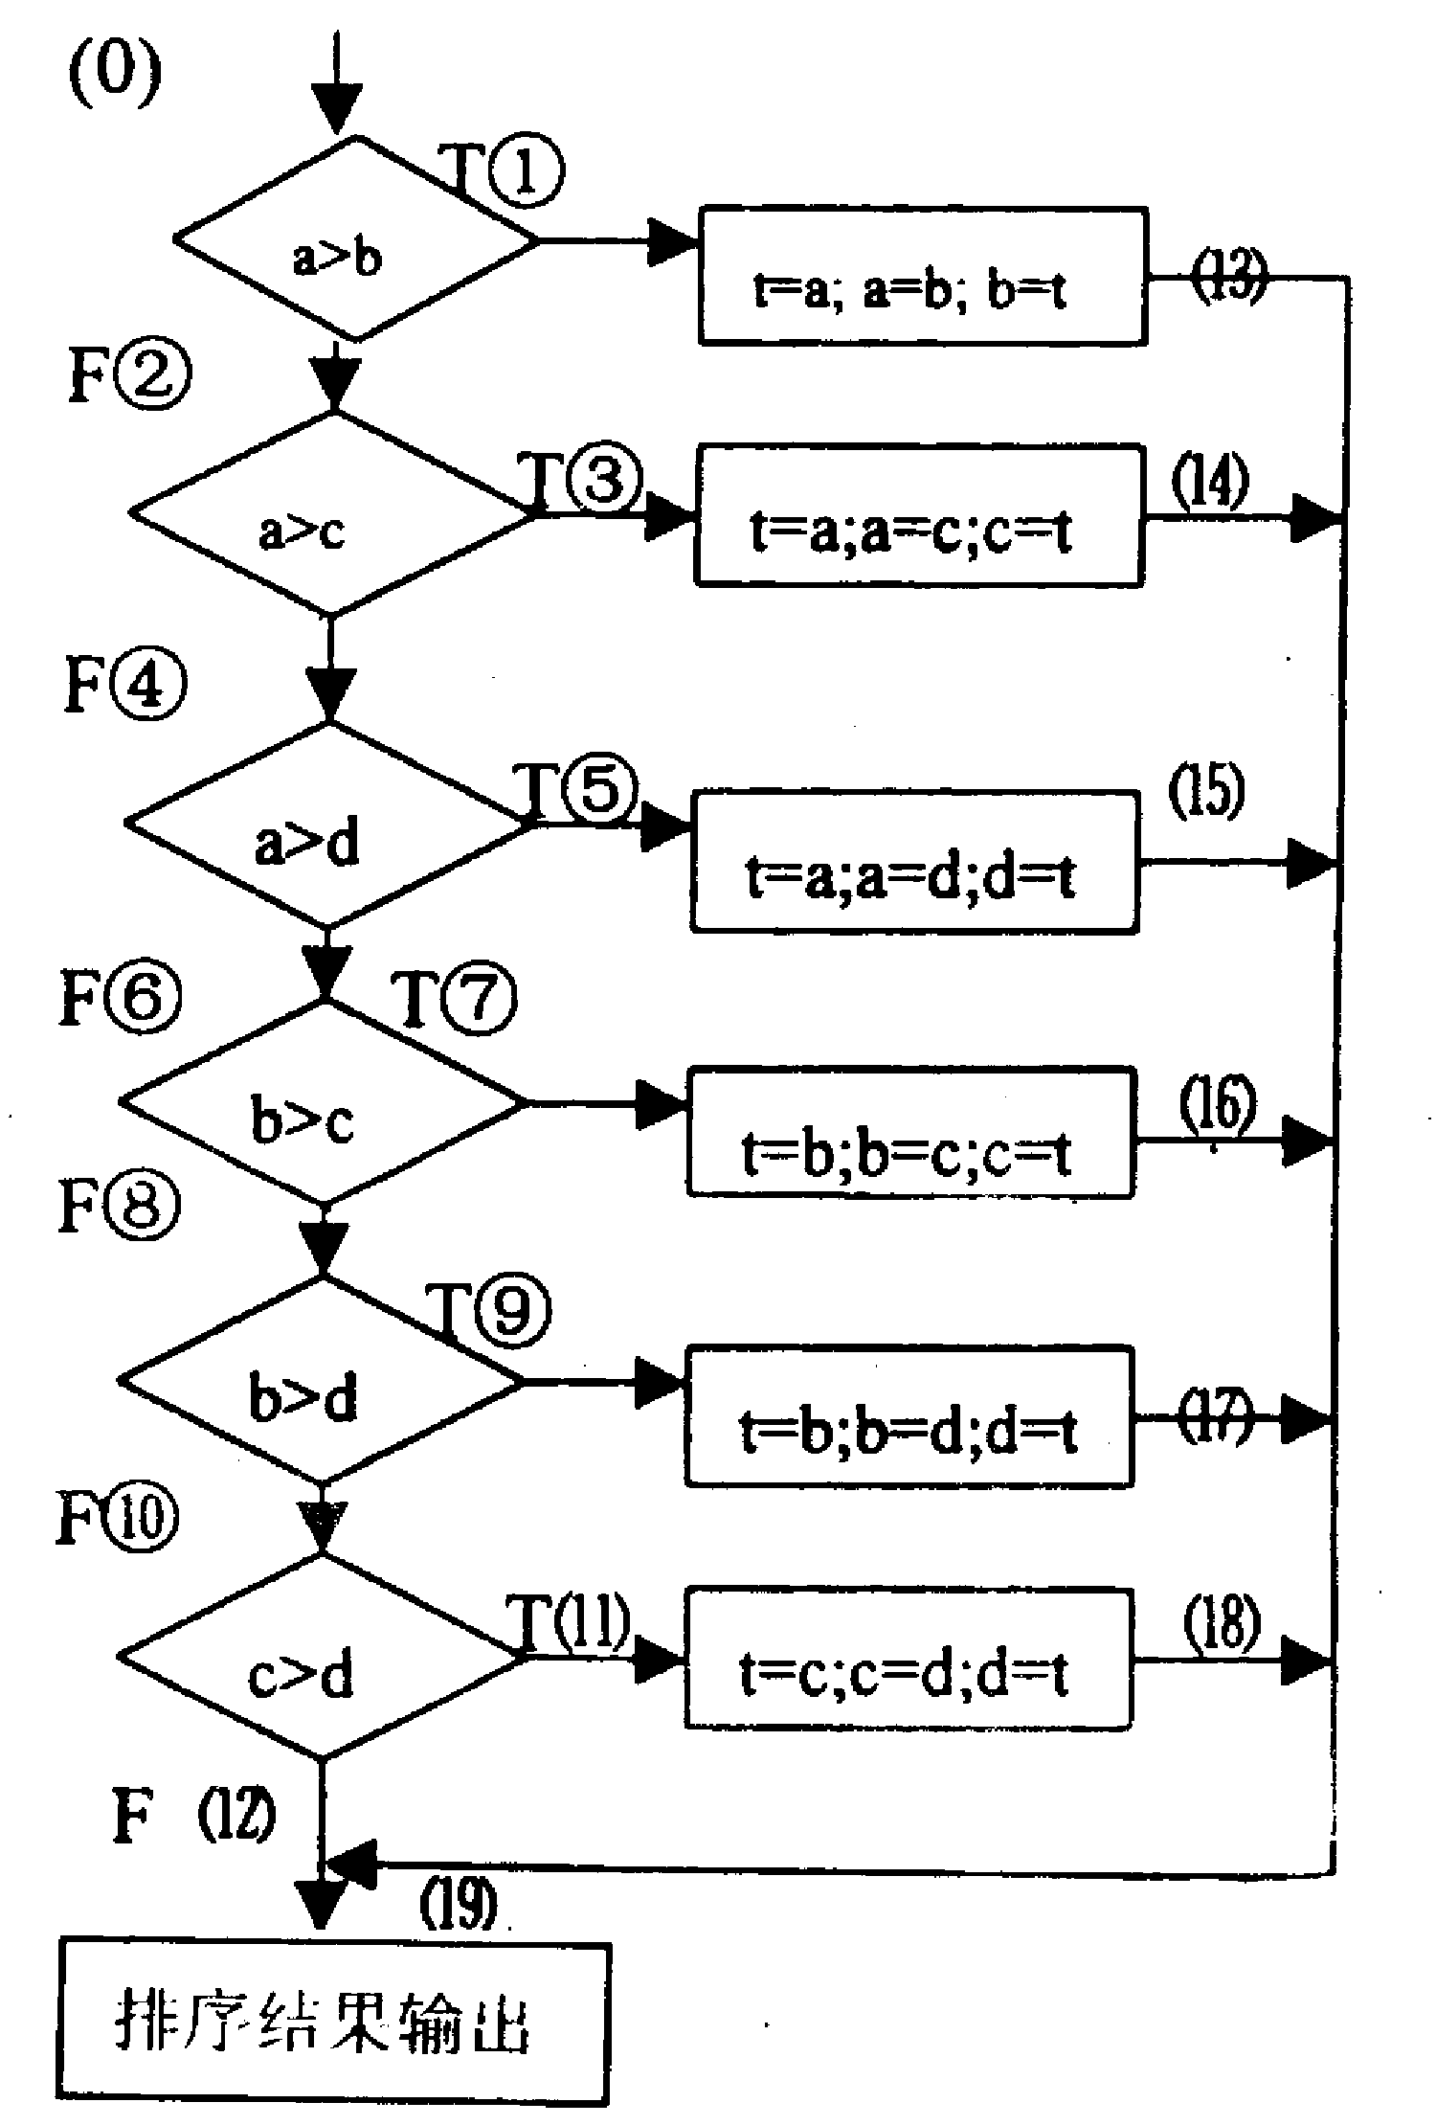40．下面是某程序的流程图：
- 计算它的环路复杂性。
- 为了完成基本路径测试，求它的一组独立的路径。
41．根据下列条件使用等价划分法设计测试用例。
某一8位微机，其十六进制常数定义为：以0x或0X开头的数是十六进制整数，其值的范围是-7f～7f（表示十六进制的大小写字母不加区别），如0X13,0X6A,-0X3c。
42．图书馆的预定图书子系统有如下功能：
- 由供书部门提供书目给订购组；
- 订书组从各单位取得要订的书目；
- 根据供书目录和订书书目产生订书文档留底；
- 将订书信息（包括数目，数量等）反馈给供书单位；
- 将未订书目通知订书者；
- 对于重复订购的书目由系统自动检查，并把结果反馈给订书者。
试根据要求画出该问题的数据流程图，并把其转换为软件结构图。

软件工程考试试题参考答案

- 单项选择题 每小题1分，共20分。
1.C 2.D 3.C 4.D 5.B 6.C 7.B 8.B 9.A 10.D 11.B 12.B 13.A 14.C 15.A 16.D 17.D 18.C 19.B 20.D
- 填空题（每空2分，共20分）。
21.软件配置管理 22.容错功能
  - 24.可移植性
25.输出结果 26.歧义性
27.模块 28.判定树
29.形式语言 30.F/(1+(n*i))
- 名词解释题 每小题3分，共15分。
31.是描述软件开发过程中各种活动如何执行的模型。
32．数据字典是用来定义数据流图中的各个成分的具体含义的。它以一种准确的、无二义性的说明方式为系统的分析、设计及维护提供了有关元素的一致的定义和详细的描述。
33．内聚性是模块独立性的衡量标准之一，它是指模块的功能强度的度量，即一个模块内部各个元素彼此结合的紧密程度的度量。
34．JSP方法是面向数据结构的设计方法，其定义了一组以数据结构为指导的映射过程，它根据输入，输出的数据结构，按一定的规则映射成软件的过程描述，即程序结构。
35．指相同的操作或函数、过程可作用于多种类型的对象上并获得不同结果。或（不同的对象，收到同一消息可以产生不同的结果。）
- 简答题 每小题5分，共20分。
36．结构冗余：包括静态冗余、动态冗余和混合冗余。
信息冗余：为检测或纠正信息在运算或传输中的错误，须外加一部分信息。
时间冗余：指重复执行指令或程序来消除瞬时错误带来的影响。
冗余附加技术：指为实现上述冗余技术所需的资源和技术。
37．软件测试是（1）为了发现错误而执行程序的过程；（2）一个好的用例能够发现至今尚未发现的错误的测试。（3）一个成功的测试是发现至今尚未发现的错误的测试。
38．就程序设计语言的工程特性而言，对程序编码有如下要求：

- 可移植性
- 开发工具的可利用性
- 软件的可重用性
- 可维护性
39．模块的内聚性包括：
- 偶然内聚
- 逻辑内聚
- 时间内聚
- 通信内聚
- 顺序内聚
- 功能内聚
- 应用题 共25分。
40．解：
- 环路复杂性=判断数＋1＝6＋1＝7（个）
- 路径1：（0）—①—（13）—（19）
路径2：（0）—②—③—（14）—（19）
路径3：（0）—②—④—⑤—（15）—（19）
路径4：（0）—②—④—⑥—⑦—（16）—（19）
路径5：（0）—②—④—⑥—⑧—⑨—（17）—（19）
路径6：（0）—②—④—⑥—⑧—⑩—（18）—（19）
路径7：（0）—②—④—⑥—⑧—⑩—（12）—（19）
41：
解答：等价划分法
- 划分等价类并编号，如下表所示。
十六进制整型常量输入条件的等价类表
输入数据 | 合理等价类 | 不合理等价类
十六进制整数 | - 0x或0X开头1～2位数字串  - 以－0x打头的1～2位数字串 | - 非0x或非－打头的串  - 含有非数字且（a,b,c,d,e,f）以外字符  - 多于5个字符  - －后跟非0的多位串  - －0后跟数字串  - －后多于3个数字
十六进制数范围 | 9．在－7f～7f之间 | 10．小于－7f  11．大于7f
- 为合理等价类设计测试用例，表中有三个合理等价类，设计两个例子
测试数据 | 期望结果 | 覆盖范围
0×23 | 显示有效输入 | 1，9
－0×15 | 显示有效输入 | 2，9
③为每个不合理等价类至少设计一个测试用例
测试数据 | 期望结果 | 覆盖范围
2 | 显示无效输入 | 3
G12 | 显示无效输入 | 4
123311 | 显示无效输入 | 5
－1012 | 显示无效输入 | 6
－011 | 显示无效输入 | 7
－0134 | 显示无效输入 | 8
－0x777 | 显示无效输入 | 10
0x87 | 显示无效输入 | 11

42．

